Handsy

Ciência da Computação - 7°
Alvaro Philipe Andrade dos Santos, Cristian de Assis Alves, Eduardo Laurentino Diniz Pereira, Nitai Charan Álvares Pereira, Paulo Guilherme Venancio da Silva, Rafael Matheus Pereira De Castro
¹Centro Universitário de João Pessoa – UBTech TI (UNIPÊ)
Caixa Postal 318 – 58.053-000 – João Pessoa – PB – Brazil
alvaro_webmaster@hotmail.com,cristian.assis.alves@hotmail.com, eduardocco11@gmail.com, nitaicharan@gmail.com, gui9394@gmail.com, rafaelmatheusdecastro@hotmail.com.br
Abstract. Technology has been adding connectivity to objects around us and changing the way we interact with the world. The exchange of information with these objects is not yet so simple, thus limiting the use of these technologies. Given this, Handsy proposes an easy and quick way for people to connect to the objects that surround them. Firstly, a device (Handsy) comes with a QR Code in the package where users can pair with the device management application via bluetooth, in which it will be necessary to pre-register for access. By logging in, users will be able to manage their objects remotely.

Resumo. A tecnologia vem agregando conectividade a objetos que nos rodeiam e mudando o modo como interagimos com o mundo. A troca de informações com esses objetos ainda não são tão simples, assim limitando o uso destas tecnologias. Diante disso, Handsy propõe uma maneira fácil e rápida para que pessoas possam se conectar aos objetos que os cercam. Primeiro disponibilizando um dispositivo (Handsy) que vem acompanhado de um QR Code na embalagem onde os usuários poderão parear com o aplicativo de gerenciamento do dispositivo via wifi, no qual será necessário realizar um pré cadastro para ter acesso. Efetuando o login, os usuários poderão gerenciar seus objetos de forma remota.

1. Introdução
Com o avanço da tecnologia da informação as cidades ao redor do mundo vem automatizando sua rotinas cada vez mais, buscando assim, autonomia e inteligência na forma de interação com os objetos. Para WEISS et al. (2015) o que caracteriza uma cidade inteligente é as disposições de dados capturados para serem analisados de forma inteligente. Já para LEMOS (2013), não conseguimos falar de cidades inteligentes sem citar a forma de ligar os objetos do nosso cotidiano com a internet.
O termo “internet das coisas” foi criado aproximadamente no final de 1990, este termo refere-se a conexão de objetos com a internet, ou seja, este termo refere-se a uma rede de objetos físicos que poderá vir a ser conectado com a internet, fornecendo dados por meio de sensores. A partir de então o termo vem se popularizando cada dia mais e ganhando espaço.
Presenciamos a expansão da Internet das Coisas, com o surgimento de novos dispositivos, como Smart TV que permite utilizar aplicativos como Youtube, e Netflix, câmeras de segurança que podem ser acessadas a remotamente, relógios inteligentes com vários sensores capaz de monitorar atividades física, e permitir acesso a aplicações. Mas alguns dispositivos ainda não possuem a capacidade de se conectar a internet.
Utilizando de Internet das Coisas para fazer a conexão de dispositivos que não tem capacidade de se conectar a Internet, e com o intuito de facilitar a vida das pessoas, este artigo propõe a criação de um dispositivos para que alguém remotamente possa interagir com dispositivos em um ambiente.
Após este progresso da tecnologia nesta nova revolução industrial, surge a necessidade de desenvolver novos produtos adaptados para o modelo atual de mercado, então neste cenário de extrema insegurança, começam a surgir as startups. Para Blank (2006) Startup é uma organização formada para pesquisar um modelo de negócio que possa ser repetido e escalável.
O termo startup surgiu por volta dos anos 90, e refere-se a uma organização com um baixo custo, ideias inovadoras e um produto escalável em condições de extrema incerteza. As Startups vem para resolver os problemas das pessoas ou melhorar a forma de vida de maneira significativa.
Tendo isso em vista, Handy nasce como uma startup que visa evoluir no processo de inovação na forma de interação entre pessoas e equipamentos eletrônicos domésticos. Sem possui um público-alvo específico, fica-se evidente que entusiastas da tecnologia que busquem inovação, sem dúvidas, apreciaram tal solução proposta. O produto definido auxilia na utilização de produtos domésticos, onde o usuário, por meio de aplicativo, irá interagir com o dispositivo implantado.
Para dar suporte e ser possível a criação desta solução, será investido em servidores de hospedagem para conter a API necessária de comunicação entre os dispositivos e aplicativos. Também será necessário a fabricação e compra de peças para montagem dos dispositivos e posteriormente ocorrer a venda da solução proposta. Além disso, será necessário o investimento em planos mensais para a divulgação do aplicativo mobile em lojas virtuais como Play Store, App Store e etc...
A rentabilidade se dará através de vendas do dispositivos anteriormente a divulgação em redes sociais e meios sem custos para publicação.

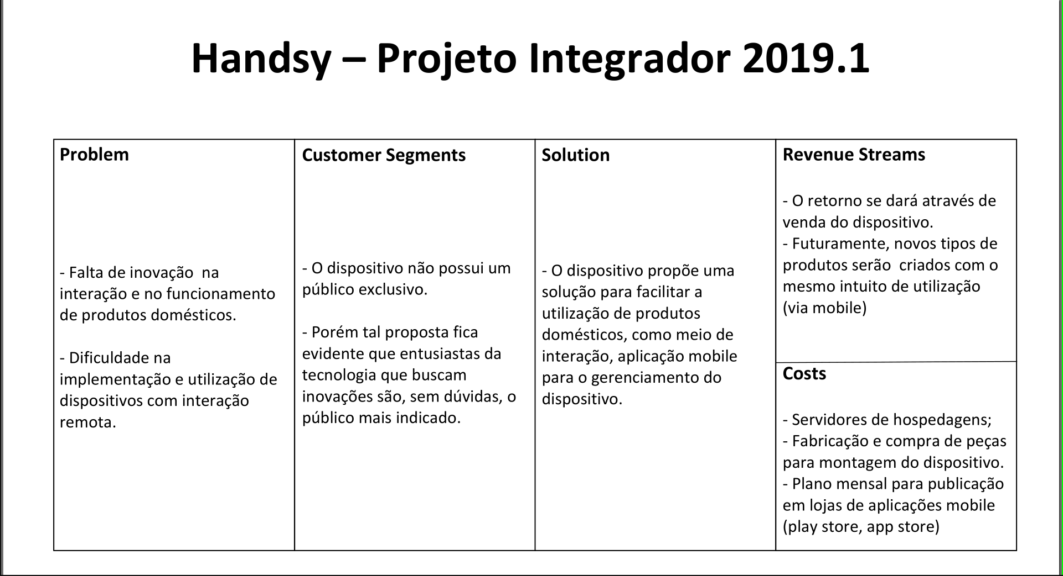
Figura 1: Modelo de Negócios
Fonte:

Foram utilizados no cenário de desenvolvimento da solução proposta duas tendências que nos últimos anos tem ganhado espaço no mercado mundial e tecnológico: Automação Residencial e Internet das Coisas. A Automação Residencial tem como objetivo simplificar o cotidiano das pessoas, satisfazendo necessidades de comunicação, conforto e segurança, e para complementar, tem-se a Internet das Coisas, na qual se refere, o modo como os objetos físicos estão conectados e se comunicando entre si e com o usuário, através de sensores inteligentes e softwares que transmitem dados para uma rede.
Em relação aos resultados a serem obtidos pelo grupo com o trabalho, se propõe uma maneira fácil e rápida para estabelecer uma melhor conexão do usuário com os dispositivos que os cercam. Onde será possível se conectar aos dispositivos de uma forma mais intuitiva e gerenciá-los de um modo mais centralizado.
Após esse capítulo introdutório, o conteúdo deste trabalho organiza-se da seguinte forma:
- Metodologia: onde será demonstrado como o trabalho foi desenvolvido;
- Referencial Teórico: toda a base teórica para a realização da solução proposta;
- Resultados e Discussões: resultado e análise das informações obtidas com a pesquisa;
- Considerações Finais: apresenta as contribuições gerais do trabalho, as limitações encontradas e as atividades futuras que podem ser desenvolvidas;
- Referências: todas as referências teóricas utilizada para a realização e desenvolvimento do trabalho.

2. Metodologia
O produto que foi definido auxilia na utilização de produtos domésticos, onde o usuário, por meio de aplicativo, irá interagir inicialmente com o dispositivo implantado no interruptor da lâmpada de um cômodo de sua casa. Não tem especificamente um público alvo, mas qualquer indivíduo que busca inovações faz parte do público mais indicado.
O próximo passo foi desenvolver a Landing Page, em que foi exibida toda abordagem comercial, contendo informações acerca do produto e cada artefato do projeto que foi desenvolvido. Também foram divulgadas as telas do protótipo de interface, que foram feitas com base nos requisitos coletados e mostram a navegabilidade que o usuário terá ao utilizar o aplicativo do produto proposto.
Inicialmente, foi desenvolvido um dispositivo, utilizando o NODEMCU e um relé, assim como um aplicativo mobile para apresentar as informações desse dispositivo. Foi desenvolvido uma API no Spring para comunicação entre ambos, pois ele recebe as requisições e retorna os dados em formato JSON.
Foram realizados experimentos simples como testes, para que se possa demonstrar a comunicação entre o usuário e a API, mostrando a funcionalidade do aplicativo e a resposta que é retornada.

3. Fundamentação Teórica
Para atingir o objetivo foi realizada uma revisão sobre a Indústria 4.0, Internet das Coisas e sobre as tecnologias utilizadas na solução.

3.1. Indústria 4.0
A Indústria 4.0 utiliza tecnologias e dispositivos que tornam possível o desenvolvimento de diversas oportunidades traduzidas em novos serviços ou produtos (TAMÁS et al., 2016). Essas aplicações são capazes de oferecer vantagens e desempenham uma abordagem ampla tanto no nível técnico quanto no nível organizacional. Estas tecnologias podem contribuir de diversas formas, como na melhoria do desempenho do processo de manufatura (LEE et al., 2015).
A aplicação das tecnologias da Indústria 4.0 permitem a transformação da gestão das operações de manufatura, resultando em sua desassociação (SHAFIQ et al., 2015), uma maior concentração vertical (ALMADA-LOBO, 2016) e horizontal (BRETTEL et al., 2014, HERMANN et al., 2016) da organização, além do monitoramento remoto dos processos (ALMADA-LOBO, 2016).
Para implementar esta transformação estão disponíveis uma gama de tecnologias, muitas destas com propósitos semelhantes. A literatura não apresenta uma forma exclusiva para denominar as tecnologias da Indústria 4.0. Muitas das classificações de tecnologias utilizadas na literatura são inclusive conflitantes entre si, classificando as mesmas tecnologias em categorias diferentes. Como forma de reduzir esta distinção de classificação este trabalho utiliza as funcionalidades das tecnologias como forma de categorizá-las, resultando em sete diferentes categorias.
A primeira categoria compreende tecnologias utilizadas para o processamento de informações, denominada de (i) análise e processamento de dados, que incorpora tecnologias como de algoritmos avançados para otimização dos processos, machine learning, mineração de dados, big data, autenticação e detecção de fraudes. A segunda categoria de tecnologias está direcionada para aumentar a percepção e uso das informações, denominada de (ii) realidade aumentada, compreende a inserção de objetos virtuais no ambiente físico, mostrada ao usuário em tempo real com o apoio de algum dispositivo tecnológico como wearables. A terceira categoria compreende tecnologias para o processamento de dados remotamente, denominada de (iii) computação em nuvem. A quarta categoria, denominada de (iv) dispositivos móveis, é a utilização de terminais móveis para acesso às informações, tais como smartphones, tablets, terminais entre outros. A quinta categoria de tecnologias é denominada de (v) IoT, está destinada por realizar a comunicação e apresentação das informações, compreende a utilização de sensores inteligentes, middleware, tecnologias de detecção de localização, aplicativos IoT, interface de aplicativos (apps), RFID entre outros. O sexto tipo de tecnologias é denominada de (vi) manufatura aditiva, tais como impressoras 3D utilizando polímeros, metais, alimentos entre outros. Por fim, a sétima categoria de tecnologias, denominada de (vii) sistemas Físico-Cibernéticos, compreende a utilização de robotização, automação e a utilização avançada de interface homem-máquina, máquina-máquina. A partir deste contexto foi possível identificar a frequência de citação destas tecnologias na literatura (Tabela 1).

Tabela 1. Citação das tecnologias voltadas à indústria 4.0
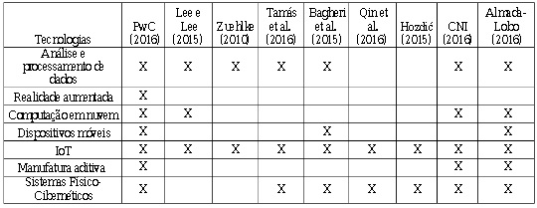

3.2. Internet das Coisas
O termo Internet das Coisas (IoT – Internet of Things) surgiu pela primeira vez em 1998 em uma apresentação de Kevin Ashton onde, segundo Perera (2013, apud Ashton, 2009), a Internet das Coisas tem o potencial de mudar o Mundo, assim como a Internet, talvez ainda mais.
IoT não possui uma definição no consenso geral. Granjal (2015) ressalta que IoT é uma expressão amplamente utilizada, embora ainda confusa, principalmente devido à grande quantidade de conceitos que engloba. Dorsemaine (2015), define que IoT é um grupo de infraestruturas que interconectam objetos conectados e permitem gerenciamento, mineração de dados e acesso aos dados gerados enquanto Zhao (2013) diz que IoT refere-se a vários dispositivos de detecção de informação e que seu objetivo é conectar máquina a máquina, máquina ao homem e o homem ao homem.
Em termos gerais, IoT consiste basicamente em uma rede de dispositivos interconectados através de uma rede comum, a Internet, onde ocorre uma comunicação unilateral e troca de dados. A partir do momento em que ocorre a troca de dados entre dois dispositivos, uma informação significativa precisa ser gerada e logo em seguida, submetida a outros dispositivos, para um sistema ou para uma pessoa, de forma que lhe apoie na tomada de uma decisão/ação.

3.3. Tecnologias
Nesta seção serão apresentadas as tecnologias utilizadas para a construção da solução, dando um breve resumo sobre a história e características de cada componente.

3.3.1. NodeMCU
NodeMCU é uma plataforma open source da Internet das Coisas. Ela usa a linguagem de script Lua. Baseado no projeto Lua, foi construído sobre o SDK ESP8266 0.9.5. Existem muitos projetos de código aberto para o seu uso como a lua-cjson e spiffs.
O ESP8266 é um microcontrolador do fabricante chinês Espressif que inclui capacidade de comunicação por Wi-Fi.
O chip chegou a cultura maker em agosto de 2014, com a ESP-01. Esta pequena placa permite que microcontroladores se conectem a uma rede sem fio fazendo conexões TCP/IP usando um conjunto de comandos Hayes. O produto foi lançado inicialmente com quase nenhuma documentação no idioma Inglês. Seu sucesso se atribui ao seu preço que foi lançado inicialmente a um valor inferior a 10 dólares, valor semelhante a um microcontrolador sem interface de internet.
No final de outubro de 2014, Espressif lançou um kit de desenvolvimento de software (SDK) que permitiu que o chip fosse programado diretamente, eliminando a necessidade de um microcontrolador Desde então, foram lançados diversos SDK no site do Espressif. O fabricante mantém duas versões do SDK, um baseado em RTOS e outro em callback.
Foi criado uma iniciativa em código aberto de SDK, armazenado no github a partir de um conjunto de ferramentas GCC mantidas por Max Filippov. O ESP8266 usa o microcontrolador Cadence Tensilica LX106.
NodeMCU foi criado logo após o lançamento do ESP8266. Em 30 de dezembro de 2013, a empresa Espressif começou a produzir o ESP8266. A produção do NodeMCU começou em 13 outubro de 2014, quando Hong postou o primeiro arquivo do nodemcu-firmware no GitHub. Dois meses depois, o projeto se expandiu para incluir uma plataforma de open hardware quando o desenvolvedor Huang R publicou o arquivo gerber da uma placa ESP8266, chamando de devkit 1.0.

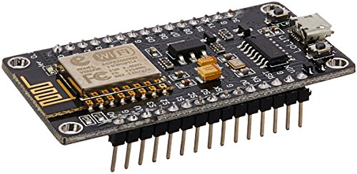
Fotografia 1. ESP8266 NodeMcu
Autor: Próprio Autor

3.3.2. Relé
Um relé é um interruptor eletromecânico. O relé é um dispositivo eletromecânico, com inúmeras aplicações possíveis em comutação de contatos elétricos, servindo para ligar ou desligar dispositivos. É normal o relé estar ligado a dois circuitos elétricos. No caso do relé eletromecânico, a comutação é realizada alimentando-se a bobina do mesmo. Quando uma corrente originada no primeiro circuito passa pela bobina, um campo eletromagnético é gerado, acionando o relé e possibilitando o funcionamento do segundo circuito. Sendo assim, uma das aplicações do relé é usar baixas tensões e correntes para o comando no primeiro circuito, protegendo o operador das possíveis altas tensões e correntes que irão circular no segundo circuito (contatos).
Os relés ainda são aplicados na movimentação e proteção contra abertura de portas nos elevadores de nossos prédios, estão presentes nos processos de tratamento de água que bebemos, nos processos de fabricação de alimentos, pães, biscoitos que consumimos.
A história do relé começou com os estudos de Joseph Henry cientista norte americano em 1830, enquanto construía eletroímãs, descobriu o fenômeno eletromagnético chamado indução eletromagnética ou auto-indutância e a indutância mútua. O seu trabalho foi desenvolvido independentemente de o de Michael Faraday, mas é a este último que se atribui a honra da descoberta por ter publicado primeiro as suas conclusões. A Henry também é creditada a invenção do motor elétrico, embora mais uma vez, não tenha sido o primeiro a registrar a patente. Seus estudos acerca do relé eletromagnético foram a base do telégrafo elétrico, inventado por Samuel Morse e Charles Wheatstone. Mais tarde provou que as correntes podem ser induzidas à distância, magnetizando uma agulha com a ajuda de um relâmpago a 13 quilómetros de distância.
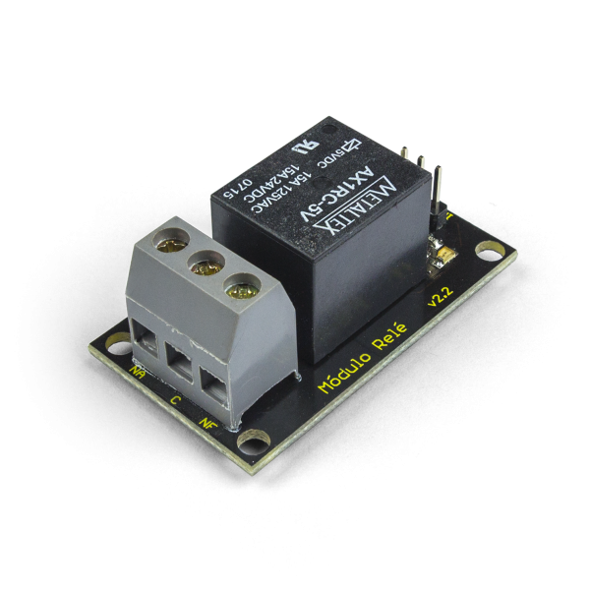
Fotografia 3. Relé
Autor: Próprio Autor

4. Resultados e Discussão
Diante da proposta estabelecida para solução do problema demonstrado no início deste trabalho, foi desenvolvido um processo que envolve inúmeras fases, desde a adequada formulação do problema até a satisfatória apresentação dos resultados.
Assim, foram atingindo os seguintes resultados: Dispositivo Handsy, API (Application Programming Interface) e App Handsy. Onde o dispositivo Handsy foi desenvolvido com o propósito de fácil instalação, que de forma automatizada estabelece comunicação com a API assim viabilizando a troca de informações. A API por sua vez exerce a função de middleware implementando a integração entre os módulos necessários para a aplicação. O App Handsy é o aplicativo mobile que disponibiliza uma interface de comunicação entre o usuário e a API, desta forma constituindo a comunicação entre as a partes da aplicação.
Foi realizado uma landing page para demonstrar todas as informações pertinentes ao projeto, que inclui informações sobre a Startup, integrantes do projeto, modelo de negócio, produto desenvolvido e acesso ao artigo.

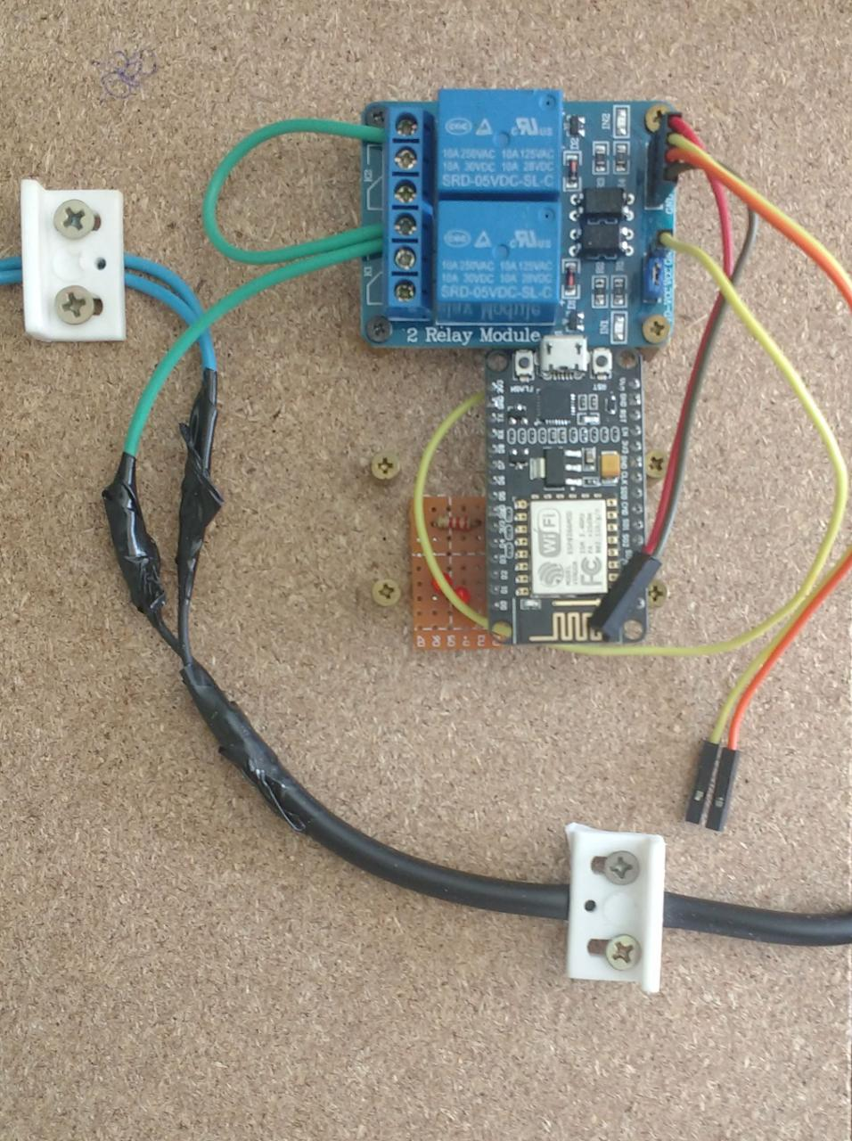
Fotografia 4. Dispositivo Handsy
Autor: Próprio Autor

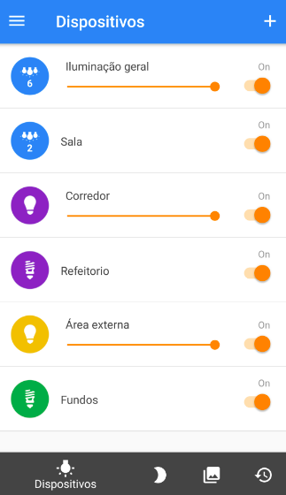
Fotografia 5. App Handsy
Autor: Próprio Autor

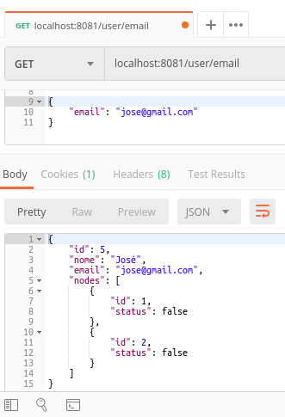
Resposta:
{
"id": 5,
"nome": "José",
"email": "jose@gmail.com",
"nodes": [
{
"id": 1,
"status": false
},
{
"id": 2,
"status": false
}
]
}

Fotografia 6. API Handsy
Autor: Próprio Autor

5. Considerações Finais
Este artigo tem como objetivo propor a construção de uma solução para auxiliar na utilização de produtos domésticos, onde o usuário, por meio de um aplicativo, irá interagir com o dispositivo.
Inicialmente foi identificado quais componentes seria necessário para que a construção da solução proposta fosse possível, foi definido que era necessário a criação de uma aplicação mobile, um dispositivo para fazer a interação com os produtos domésticos, e uma API (Application Programming Interface) que seria responsável pela comunicação entre a aplicação mobile e o dispositivo.
Na criação do dispositivo foi utilizado um devkit NodeMCU que possui um microcontrolador programável, onde foi implementado um programa para que o usuário possa conectar o mesmo a uma rede Wi-Fi com acesso a internet, permitindo o dispositivo comunicar-se com a API (Application Programming Interface) para que o usuário possa interagir por meio do aplicativo com o dispositivo.
Posteriormente novas versões do dispositivo pode ser criada para oferecer novos recursos, aprimorando a experiência do usuário.

6. Referências

ALMADA-LOBO, F. The Industry 4.0 revolution and the future of manufacturing execution systems (MES). Journal of Innovation Management, v.3, n.4, p.16-21, 2016.

BENCHOFF, Brian. NEW CHIP ALERT: THE ESP8266 WIFI MODULE (IT’S $5). Disponível em: <https://hackaday.com/2014/08/26/new-chip-alert-the-esp8266-wifi-module-its-5/>. Acesso em: 13 de março de 2019.

BENCHOFF, Brian. AN SDK FOR THE ESP8266 WIFI CHIP. Disponível em: <https://hackaday.com/2014/10/25/an-sdk-for-the-esp8266-wifi-chip/>. Acesso em: 13 de março de 2019.
BLANK, Steve. The Four Steps to the Epiphany. 2006. Disponível em: . Acesso em: 14 março. 2019.
BLUETOOTH, Bluetooth. Disponível em: <https://www.bluetooth.com/>. Acesso em: 13 de março de 2019.
BLUETOOTH, Bluetooth. Disponível em: <https://archive.is/20131104093347/https://www.bluetooth.org/en-us/bluetooth-brand/brand-enforcement-program>. Acesso em: 13 de março de 2019.

BRETTEL, M.; FRIEDERICHSEN, N.; KELLER, M.; ROSENBERG, M. How
virtualization, decentralization and network building change the manufacturing landscape: An Industry 4.0 Perspective. International Journal of Mechanical, Aerospace, Industrial, Mechatronic and Manufacturing Engineering, v.8, n.1, p.37-44, 2014.

DORSEMAINE, Bruno; et. al. Internet of Things: a defi nition & taxonomy; 2015 9th Internation Conference on Next Generation Mobile Applications, Services and Technologies; 2015.

FILIPPOV, Max. Toolchain. Disponível em: <https://github.com/esp8266/esp8266-wiki/wiki/Toolchain>. Acesso em: 13 de março de 2019.

GITHUB. Github. Disponível em: <https://github.com/pfalcon/esp-open-sdk>. Acesso em: 13 de março de 2019.

GRANJAL, Jorge; MONTEIRO, Edmundo; SILVA, Jorge Sá. Security for the Internet of Things: A Survey of Existing Protocols and Open Research Issues; IEEE Communication Surveys & Tutorials, Vol. 17, NO. 3, Thrid Quarter, 2015.

HERMANN, M.; PENTEK, T.; OTTO, B. Design Principles for Industrie 4.0 Scenarios. Proceedings of 49th Hawaii International Conference on System Sciences (HICSS), Koloa/HI, USA. pp. 3928-3937, 2016. Doi: 10.1109/HICSS.2016.488

LEE, J.; BAGHERI, B.; KAO, H. A. (2015). A cyber-physical systems architecture for
industry 4.0-based manufacturing systems. Manufacturing Letters, v.3, p.18-23, 2015.

LEMOS, André. Cidades inteligentes. GV-executivo, v. 12, n. 2, p. 46-49, 2013.

LUA. Lua. Disponível em: <http://www.lua.org/>. Acesso em: 13 de março de 2019.

MORIMOTO, Carlos. Relê (Relay). Disponível em: <https://www.hardware.com.br/termos/rele-relay>. Acesso em: 13 de março de 2019.

PERERA, Charith; et. al. Context Aware Computing for The Internet of Things: A Survey; IEEE Communications Surveys & Tutorials; 2013; DOI 10.1109/ SURV.2013.042313.00197.
SANTOS, Diego. Relé. Disponível em: < https://www.infoescola.com/eletronica/rele/>. Acesso em: 13 de março de 2019.

SHAFIQ, S. I.; SANIN, C.; SZCZERBICKI, E.; TORO, C. Virtual engineering object/virtual engineering process: a specialized form of cyber physical system for Industrie 4.0. Procedia Computer Science, v.60, p.1146-1155, 2015.

TAMÁS, P.; B. ILLÉS; DOBOS, P. Waste reduction possibilities for manufacturing systems in the industry 4.0. Proceedings of IOP Conference Series: Materials Science and Engineering, v.161, n.1, 2016.

TONNER, Dominic. The bluetooth blues. Disponível em: < https://web.archive.org/web/20071222231740/http://www.information-age.com/article/2001/may/the_bluetooth_blues>. Acesso em: 13 de março de 2019.

WIGUNA, Hari. NodeMCU LUA Firmware. Disponível em: <https://hackaday.io/project/3465-playing-with-esp8266/log/11449-nodemcu-lua-firmware>. Acesso em: 13 de março de 2019.

WEISS, Marcos Cesar; BERNARDES, Roberto Carlos; CONSONI, Flavia Luciane. Cidades inteligentes como nova prática para o gerenciamento dos serviços e infraestruturas urbanos: a experiência da cidade de Porto Alegre. Revista Brasileira de Gestão Urbana, v. 7, n. 3, p. 310-324, 2015.

WIRELESS, Verizon. High Tech Treveler . Disponível em: <https://web.archive.org/web/20110111075514/http://www.hoovers.com/business-information/--pageid__13751--/global-hoov-index.xhtml>. Acesso em: 13 de março de 2019.

ZERODAY. NodeMCU 2.2.1. Disponível em: < https://github.com/nodemcu/nodemcu-firmware >. Acesso em: 13 de março de 2019.

ZHAO, Kai; GE, Lina. A Survey on the Internet of Things Security; IEEE, Ninth International Conference on Computational Intelligence and Security, 2013; DOI 10.1109/CIS.2013.145.

